**Практическое занятие 1. Примеры бизнес-процессов в компании.**

Задание 1. Характеристика типового процесса.

Заполните приведенную ниже анкету, позиционируя себя как ответственного исполнителя процесса «Выполнение выпускной квалификационной работы».

*Таблица 1. Анкета исследования процесса «Выполнение ВКР».*

|  |  |  |
| --- | --- | --- |
| 1 | Ф.И.О. | Костромин Даниил Русланович |
| 2 | Контактный телефон | +79999999999 |
| 3 | E-mail | [vasiliypupkinforever@gmail.com](mailto:vasiliypupkinforever@gmail.com) |
| 4 | Ф.И.О. и должность руководителя | Бабикова Надежда Николаевна, доцент кафедры информационных систем |
| 5 | Место в организационной структуре:  институт  кафедра  должность | ИТНИТ, кафедра прикладной информатики, студент |
| 6 | Название процесса | Разработка системы распространения аудиоконтента |
| 7 | Событие(я) начала выполнения процесса | Встреча с научным руководителем |
| 8 | Наименования входных документов и (или) иная информация, необходимая для начала выполнения процесса | Заявление об утверждении темы ВКР |
| 9 | Отправитель входной информации | Руководитель |
| 10 | Способ поступления входной информации (устно, по e-mail, …) | Письменно, email |
| 11 | Наименование выходных документов | * готовая функционирующая система * дипломная работа (текстовый вариант ВКР) |
| 12 | Получатель и (или) место хранения выходных документов | * научный руководитель * кафедра |
| 13 | Способ отправления выходных документов | Физический экземпляр и электронная копия |
| 14 | Нормативные, методические документы, регламентирующие выполнение процесса | гражданский кодекс, методические материалы для написания ВКР |
| 15 | Используемая информационная система | * Visual Studio * Visual Studio Code * Microsoft Word * Google Chrome |
| 16 | Периодичность выполнения процесса | 1 раз |
| 17 | Срок выполнения процесса | Семь месяцев (15.10.2022-15.05.2022) |
| 18 | Описание последовательности выполнения операций процесса | 1. Изучение технологий,документации. 2. Разработка системы. 3. Тестирование. 4. Написание текстовой итоговой работы (ВКР). 5. Корректировка, в соответствии с замечаниями науч. руководителя, согласно результатам предзащиты. |
| 19 | Проблемы, возникающие в ходе выполнения процесса и возможные методы их решения | * Нехватка времени на выполнение   Решение: адекватное распределение.   * Нехватка знаний разработать модуль программы.   Решение: выделить достаточно времени на изучение теоретического и практического материала. |
| 20 | Дата заполнения анкеты | 26.10.2022 |

Задание 2. Количественные показатели процесса.

Разработайте абсолютные и относительные количественные показатели к процессу «Подготовка ВКР» и укажите средние значения данных показателей исходя из вашего опыта. Например: название – время выполнения работы, значение – 46 ч; название – плановое / фактическое выполнение работ, значение – 72/46 ч.

*Таблица 2. Показатели процесса «Подготовка ВКР».*

|  |  |  |  |  |
| --- | --- | --- | --- | --- |
| Категория показателя | Абсолютные показатели | | Относительные показатели | |
| Название | Значение | Название | Значение |
| Время | Время выполнения работы | 0 | Плановое / фактическое выполнение работ | 6 месяцев / 4 месяца |
| Технология | Критические ошибки, баги, сбои, аномалии в системе (количество) | 0 | Плановое / фактическое | 0-10 / 0 |
| Стоимость | стоимость выполнения работы и функционирования после окончания срока | 0 | Плановая стоимость / фактическая. | 300 / 290 (рублей) |
| Качество | Долговечность, поддержка системы | 0 лет | Плановое / фактическое | 10 лет / 0 лет |

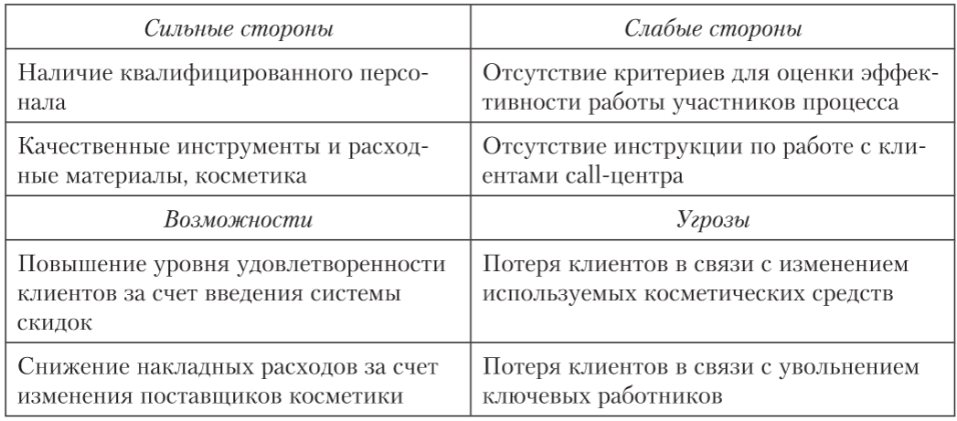Задание 3. Сделайте SWOT-анализ процесса из задания 2.

Рисунок 1 – Пример SWOT-анализа процесса.

Задание 4. Описание бизнес-процесса компании.

Выберите один из типовых бизнес-процессов конкретной компании.   
Составьте характеристику этого процесса по форме, предложенной в таблице 3.

*Таблица 3. Основные характеристики процесса «_________________________________».*

|  |  |
| --- | --- |
| Характеристика процесса | Описание характеристики |
| Цель процесса |  |
| Последовательность операций процесса |  |
| Участники процесса |  |
| Владелец процесса |  |
| Входящая информация |  |
| Исходящая информация |  |
| Ресурсы, необходимые для выполнения процесса |  |
| Показатели эффективности процесса |  |
| Риски процесса (технический, имиджевый, экономический, …) |  |

*Примеры бизнес-процессов:*

*Основные (ключевые) БП (20%): консультирование клиентов по телефону, продажа продукта со склада покупателю, рекламная кампания, поиск поставщиков продукции, внедрение системы лояльности, … .*

*Вспомогательные БП (70%): обеспечение безопасности данных пользователей интернет-магазина, подготовка годовой финансовой отчетности, оформление командировки сотрудника, организация удаленной работы сотрудников, юридическое сопровождение сделки, обеспечение ИТ-инфраструктурой, … .*

*Процессы управления (10%): найм нового сотрудника в отдел информатизации, привлечение гранта для развития ИТ-компании, разработка стратегии развития компании, … .*